第四屆婦幼保護網絡－
以被害人為中心之承諾與行動
壹、目的：
「普世的人權究竟由何處開始？從微不足道的地方，近到在家裡。」
─愛蓮娜˙羅斯福《世界人權宣言》
近二十年來，我國婦幼保護法規相繼通過，在政府與民間的通力合作下，婦幼保護工作，從無中生有、從有中求進步，不過隨著宣導有成及媒體和大眾的關心效應不斷發酵，促使案件仍持續攀升，面對專業的服務人力的不足，以及網絡聯繫的斷裂，目前依然是婦幼保護工作的三大挑戰。而在行政院104年度的施政方針中，除有建構友善婦女及賦權之環境，以及完善家庭暴力安全防護網絡的理念外，亦可窺見政院促進人權保障的決心。台灣防暴聯盟走在倡議的路上，乘載著來自各方的心願；我們不僅要人身安全，更要讓每個生命活得有尊嚴。
為有效改善組織改造帶來的衝擊，並解決網絡整合不力的困境，我國政府從中央到地方、從民間到政府，皆有諸多有心人士，不斷藉由網絡整合的倡議，企圖彌補與克服官僚體系的專業切割，預防被害人面臨服務斷裂、遺漏或疏忽等責信危機的困境，並回應日趨多元的性別暴力議題。在這個跨網絡團隊的工作中，最重要的環境除了外在資源，次要的就是不同專業人力的共同協力；是故，台灣防暴聯盟於101年開始辦理「以被害人為中心之整合實踐整合團隊行動力選拔與觀摩研討會」，三年來皆有可供師法的標竿案件，提供網絡成員學習，並促使網絡合作工作更為精進。
哪裡有困難，哪裡就有力量；一路走來我們看見網絡間秉持著「暴力零容忍」的精神走到了今天這一步，雖然我們無法為被害人更改過去那些傷痛的記憶，但至少能讓重複的悲劇不再發生。為了促進網絡有效學習，今年度的整合行動團隊選拔與觀摩研討會，將有別於前三屆作法，目的是期望透過本會議的辦理，促進縣市對於入圍案例能有更多元的交流，並有效率的掌握案件處遇技巧，藉此激盪出工作熱忱及合作共識，進一步回饋在不同的專業網絡中；但相同的是，強調婦幼保護工作確實可以被害人為中心，體現政府藉由網絡整合，以落實婦幼保護的決心與作法。最後期望藉由各界的代表，能夠齊聚研討與激盪，期許為婦幼保護整合性工作再開歷史新頁。
貳、辦理機關：
一、指導單位：衛生福利部
二、主辦單位：社團法人台灣防暴聯盟
叁、頒獎暨觀摩研討會日期、地點與聯繫資訊：
一、日期：104年10月23日(星期五)
二、時間：上午08:40~下午18:00(敬備午膳、餐盒)
三、地點：台北市仁愛路一段17號10樓(台北市青少年發展處花樣展演空間)
四、流程表：如附件一(P.3)
五、報名表：如附件二(P.4)
六、報名方式：即日起至10月02(五)中午12：00前請擇下列一方式做報名。
(一)網路報名：請至聯盟官網-最新消息(www.tcav.org.tw)
※報名網址：https://goo.gl/QU3mH0
(二)傳真報名:請填妥附件二之報名表後回傳至(02)2341-3432，並電洽本
案聯絡人：張欣耘(02)2341-3434確認是否傳真成功。
※為求會議品質，本活動如於報名截止前額滿，主辦單位有權提早關閉報名系統。
肆、頒獎暨觀摩研討會參加對象、人數：
一、保護網絡單位代表（包含行政院性別平等處、司法、警政、社政、衛政、
教育、勞政等）。
二、各地方政府家暴、性侵害防治網絡成員。
三、各地方民間團體、校園及各界關心婦幼保護工作人士等與會。
四、為求會議品質，本研討會場地人數以170人為上限。
五、觀摩說明：本屆會議將報名者分為十餘組，每組10人，由桌長帶領討論
，並分上下午兩場討論出參賽入圍的網絡優勢；強調參與式的討論，同時
注重在各別案例的分析，進而回饋在參與者的專業實務領域中。
六、注意事項：本會議申請社工師繼續教育積分，請參加者於報名期間完成報
名成功；報名完成者當日附有會議資料及餐盒，全天參與者另發給研習證
書乙紙。
附件一
第四屆婦幼保護網絡，承諾與行動
─以被害人為中心之整合實踐團隊行動力選拔與觀摩研討會
流程表
日期：104年10月23日(五)
地點：台北市青少年發展處─花漾展演空間(台北市中正區仁愛路一段17號10樓)
時間 | 主題 |  | 主持人、與談人 | 說明
08:40  |  09:00 | 報到 |  |  | 來賓請至後方簽到台簽到並資料袋。
09:00  |  09:03 | 開幕式 |  | 司儀 | 廖書雯秘書長
09:03  |  09:07 | 開幕致詞 |  | 台灣防暴聯盟  鄭瑞隆理事長 | 鄭瑞隆理事長開幕致詞
09:07  |  09:37 | 頒獎 |  | 衛生福利部長官、高鳳仙監察委員、關懷文教基金會周清玉董事長 | 頒發第四屆婦幼保護網絡─以被害人為中心之承諾與行動入圍獎，請獲獎團隊上台時呼喊團隊隊呼。
09:37  |  09:40 | 合影與換場 |  | 司儀 | 請獲獎人一同持獎座上台合影
09:40  |  10:10 | 網絡合作探索教育 |  | 邀請中 | 小遊戲-網絡合作力量大
10:10  |  12:10 | 第一輪 | 入圍作品*5  跨縣市分組激盪 | 15-17桌長  發表順序另行公告 | 1.請入圍五篇文稿團隊以十分鐘進行團隊整合之亮點報告。  2.請與會貴賓依據序號參加不同桌別並參與討論及分享。  3.各組自行以民主方式產生桌長進行案件演練討論，並請場外專家自由走動式進桌聆聽、分享與指導。  4.請桌長協助激發討論，小組推派一人彙整紀錄。  5.請於最後預留十分鐘時間供大會進行本輪人氣獎票選。
12:10  |  13:30 | 午餐與休息 |  |  | 微電影、本日花絮伴隨輕音樂陪伴與會貴賓午餐時光
13:30  |  13:40 | 網絡共激勵 |  | 防暴軍團帶動跳 | 請你跟我這樣『跳』
13:40  |  15:40 | 第二輪 | 入圍作品*5  跨縣市分組激盪 | 15-17桌長  發表順序另行公告 | 1.請入圍五篇文稿團隊以十分鐘進行團隊整合之亮點報告。  2.請與會貴賓依據序號參加不同桌別並參與討論及分享。  3.各組自行以民主方式產生桌長進行案件演練討論，並請場外專家自由走動式進桌聆聽、分享與指導。  4.請桌長協助激發討論，小組推派一人彙整紀錄。  5.請於最後預留十分鐘時間供大會進行本輪人氣獎票選。
15：40  │  16：10 | 茶敘 |  |  | 請所有與會者做本日會議下午場次簽到
16：10  │  16：20 | 頒獎 |  | 司儀 | 公佈本屆最佳網絡行動團隊評審獎及人氣獎
16：20  |  16：30 | 今日獲獎團隊合影 |  | 台灣防暴聯盟  鄭瑞隆理事長 | 請所有入圍者及獲頒評審獎和人氣獎至台上進行合影。
16：30  |  18：00 | 綜合座談與交流 |  | 主持人：鄭瑞隆理事長  回應人：衛生福利部長官、  徐慧怡教授、王珮玲教授、  吳怡明主任檢察官 | 今日所有與會專家委員及貴賓一同參與交流。
18：00 | 賦歸 |  |  | 來賓請至後方簽到台簽退並領取證書及餐盒。

附件二
第四屆婦幼保護網絡-以被害人為中心之承諾與行動─頒獎典禮暨觀摩研討會 報名表
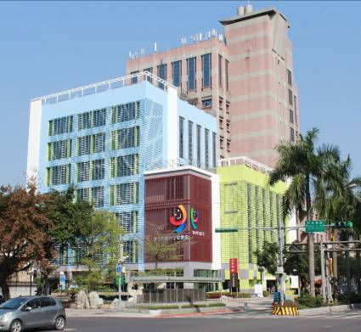
一、時間: 104年10月23日(星期五)08:50~18:00
二、地點: 台北市中正區仁愛路一段17號10樓
(台北市青少年發展處10樓花漾展演空間)
三、報名方式:
(一)網路報名：請至聯盟官網-最新消息(www.tcav.org.tw)
※或直接至報名網址： https://goo.gl/QU3mH0
(二)傳真:(02)2341-3432，電話:(02)2341-3434
※請於10/02(五)中午12:00前報名，採傳真者報名後請來電確認是否成功，本案聯絡人：張欣耘。
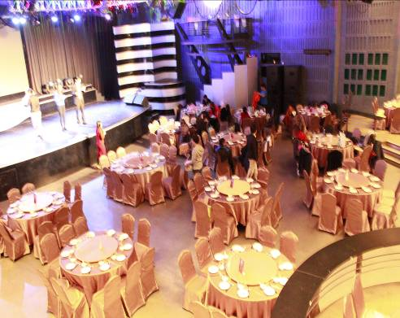
姓名 | 服務單位  (含縣市) | 職銜 | 身分證號  (社工師繼續教育時數) | 連絡資訊  (必留，供會前通知使用) | 中午餐盒 | 晚上餐盒
 |  |  | □不需要  □需要，  _________________ | *電話： | □葷  □素  □不用餐 | □同左  □不用餐
 |  |  |  | *信箱： | □葷  □素  □不用餐 | □同左  □不用餐
 |  |  | □不需要  □需要，  _________________ | *電話： | □葷  □素  □不用餐 | □同左  □不用餐
 |  |  |  | *信箱： | □葷  □素  □不用餐 | □同左  □不用餐
 |  |  | □不需要  □需要，  _________________ | *電話： | □葷  □素  □不用餐 | □同左  □不用餐
 |  |  |  | *信箱： | □葷  □素  □不用餐 | □同左  □不用餐
※備註欄：
※請為地球善盡環保心力，多加使用網路報名！名額有限，報名從速，額滿即關閉報名系統。
◎採傳真報名者，本表若不敷使用，請自行影印，謝謝您☺

